**Łóżko tapicerowane pudrowy róż w aranżacji sypialni**

**Odcienie zgaszonego różu cieszą się niezwykłą popularnością, jako kolor dominujący w stylowych sypialniach. Świetnie sprawdzają się w różnych zestawieniach, są eleganckie i subtelne. Sprawdź jak wykorzystać łóżko tapicerowane pudrowy róż w aranżacji swojej sypialni.**

**Jak wykorzystać pudrowy róż we wnętrzu?**

Pastelowa wersja nieco "przybrudzonego różu to prawdziwy hit ostatnich sezonów i nic nie wskazuje na to, aby miało to ulec zmianie. Nic dziwnego, odpowiednio wykorzystany, prezentuje się on niezwykle elegancko, a zarazem buduje przyjemny i klimatyczny charakter we wnętrzu. Decydując się na aranżację opartą o ten kolor, warto zrezygnować z monochromatycznego wystroju i w mniejszej lub większej ilości, lecz zestawić pudrowy róż z inną kolorystyką. W aranżacji sypialni rewelacyjnie współgra z odcieniami szarości i zieleni, a także zestawiony z dekoracjami i dodatkami z ciemnego złota.

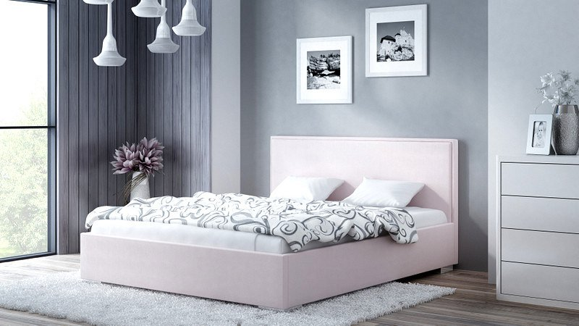

**Pomysły na** [**łóżko tapicerowane pudrowy róż**](https://dreamsdesign.pl/oferta/tapicerowane/lozko-tapicerowane-sorrento.html)

Sercem każdej sypialni jest oczywiście łóżko. To ono powinno stanowić centralny punkt w aranżacji wnętrza, wokół którego dopasowywane są pozostałe elementy. Eleganckie **łóżko tapicerowane pudrowy róż** sprawdzi się więc perfekcyjnie w tej roli. Harmonijny kształt, wysokiej jakości materiał i dopracowane detale tworzą zachwycają ekskluzywną, lecz subtelną całością. Pięknie będzie komponować się z poduszkami ozdobnymi z przyjemnych w dotyku materiałów. Dekoracje powinny współgrać kolorystycznie i estetycznie z łóżkiem, aby tworzyć razem spójną i dopasowaną kompozycję.